**اللافقاريات**

تقسم الى

المفصليات

الديدان

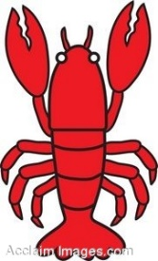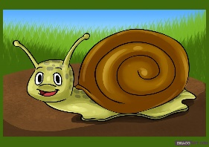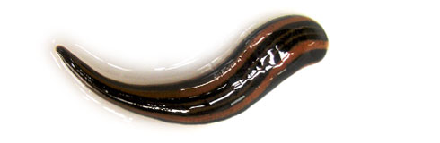

سرطان الماء

القشريات

الفراش

الحشرات

العقرب

العناكب

القواقع

العلق الطبي

دودة الأسكارس

ديدان ضارة

ديدان نافعة

مثل

الرخويات

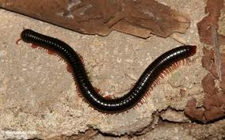

ام اربعة واربعون

عديدة الأرجل